**Desktop Environment Design**

-- for DaBo java applet –

Ideea principala e ca o sa avem un desktop virtual, de marime 4000x3000 (adica 5x800 / 5x600), din care o sa vezi la un moment dat o portiune de 800x600 sau alta valoare, in functie de cat de mare faci tu browserul. Tot spatiul poate fi folosit dupa cum vrei, sa-ti asezi ferestrele, sa pui iconitze pe desktop etc. Ca sa navighezi prin ditai animalu de desktop, folosim un minimap, exact ca in warcraft :-D, care apare in coltul ecranului :

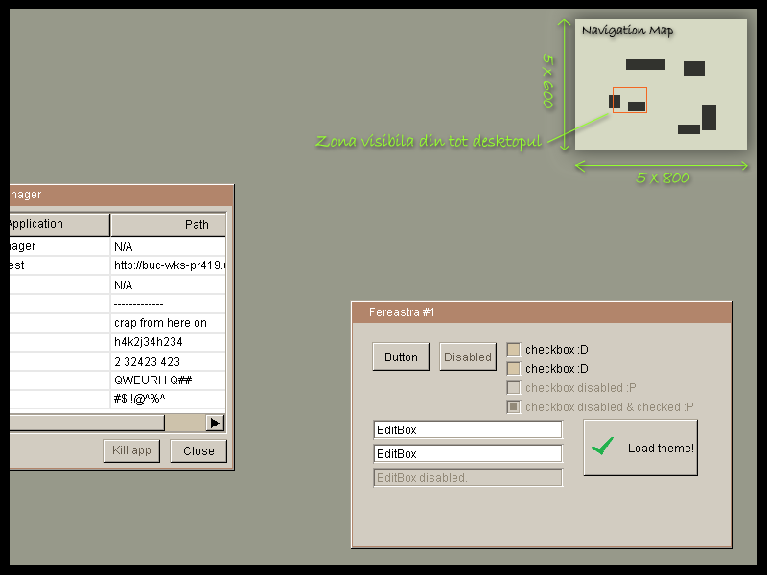

Minimapu asta o sa arate ferestrele simbolic cu dreptunghiuri colorate, si iconitele cu punctulete de alta culoare (nu le-am mai desenat aici, ca mi-a venit ideea cu iconitele dupa aia :D)

In felul asta poti sa organizezi calumea ferestrele, de ex, jocurile intr-un colt, aplicatiile de retea sociala in altul, etc. Ceea ce e misto. Si optim in acelasi timp, pentru ca o sa se deseneze doar cacaturile vizibile la un moment dat, nu si restul ferestrelor ;-)

Bun, acuma daca tu te duci cu coltul ecranului peste o fereastra, si se suprapune minimapu, m-am gandit eu ca nu o sa fie problema fiindca minimapu ala e semi-transparent:

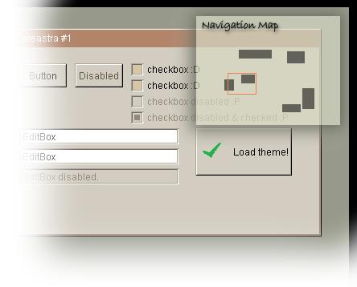

Smeker nu? Si are si drop-shadow ca sa parem artisti.

Bun, acuma cand tu deschizi o fereastra noua, unde se deschide? Ca daca apare pe cine stie unde, e naspa ca poate nu o vezi. Asa ca m-am gandit eu la o chestie misto tare:

Cand deschizi o fereastra, ea o sa apara initial “floating” adica o sa fie semi-transparenta si agatzata de mouse. Unde te duci tu cu mousu, hop si ea! Pana nu dai click intr-un loc ca sa o plasezi acolo, nu te lasa in pace :-D ca atunci cand construiesti cacaturi in warcraft.

Uite pe pagina urmatoare exemplificarea:

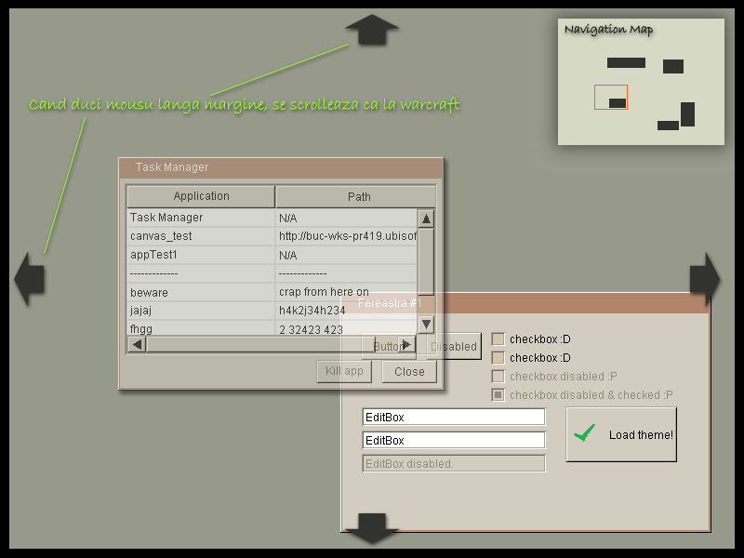

In acelasi timp apar si sagetile alea, care iti zic ca poti sa scrollezi cu mousu direct, apropiindu-te de margine (ca doar nu poti sa dai click pe minimap ca scapi fereastra din mouse).

Asta se intampla numai pentru ferestrele normale, adica daca pornesti tu o aplicatie de exemplu.

In schimb, daca o aplicatie afiseaza un popup, el o sa apara direct deasupra ferestrei aplicatiei, si incepe sa flash-uie dreptunghiul corespunzator popupului din minimap, ca sa stii tu sa te duci acolo ca e ceva important.

Bun, pana aici ai inteles. Acuma cum facem sa pornim aplicatii sau sa facem alte cacaturi legate de administrare? Simplu: (uite-te la next page)

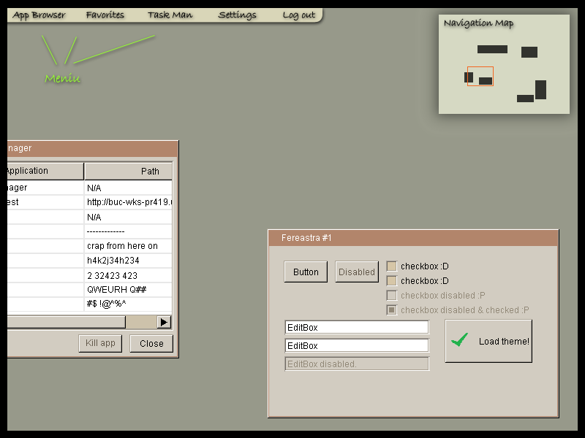

Avem un meniu cu urmatoarele functii:

**App Browser** -> deschide o fereastra in care userul poate sa browseze prin aplicatiile facute de noi si de alti useri – sa dea search etc. De acolo poate sa porneasca o aplicatie, sau sa o adauge la Favorite sau sa ii creeze iconita pe desktop.

**Favorite** -> deschide o fereastra cu 2 taburi:

* Primu tab – lista lui de aplicatii favorite
* Al doilea tab – lista de aplicatii recente (pe care le-a folosit el in ultima saptamana sa zicem)

**TaskMan ->** deschide task manageru

**Settings** -> deschide o fereastra de unde o sa poti sa-ti configurezi contul, skinul, alte preferinte, etc.

**Logout** -> asta am uitat ce trebuia sa faca... in fine, ne prindem noi pana ne apucam sa-l implementam.

Bah, cam atat, sper sa ti se para si tie simplu, minimalist si cool totodata. :-D

A, inca o chestie: o aplicatie pe care o sa o punem noi la dispozitie de la inceput o sa fie un fel de file browser, cu care userul poate browsa prin fisierele lui personale (care de fapt o sa fie tinute in DB).

Poate mai ai si tu idei smekere de adaugat aici.